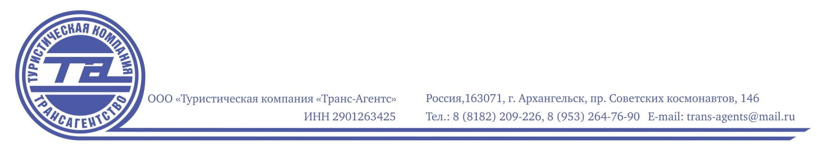
«Пейте НАШЕ молоко - будете здоровы!»
Собираем группы по субботам!

Холмогорский район Архангельской области – родина знаменитой холмогорской породы коров. «Холмогорка» (именно так называют эту буренку) устойчива к болезням, вынослива, неприхотлива, даёт много молока. СПК «Холмогорский племзавод» - место, где получают вкуснейшее натуральное молоко, а также выводят знаменитую породу коров. Это предприятие беспрерывно работает 85 лет и по праву считается гордостью не только Архангельской области, но и всей России.

В программе экскурсии: посещение СПК «Холмогорский племзавод», знакомство с буренками, телятами и лошадками, посещение Холмогорского краеведческого музея, мастер-класс «Заведи себе корову», чаепитие с северными пирогами.

Маршрут экскурсии:

Время | Описание этапа
09:00 | Отправление из Архангельска на комфортабельном автобусе с телевизором. Экскурсионная программа в дороге и викторина со сладкими призами
10:45 | Прибытие в Холмогоры, экскурсия по племзаводу, знакомство с буренками. Фото-стопы
12:00 | Посещение Холмогорского краеведческого музея
12:40 | Мастер-класс «Заведи себе корову»
13:00 | Чаепитие с северными пирогами
13:45 | Отъезд в Архангельск
15:30 | Прибытие в Архангельск

Дату проведения экскурсии можно согласовать (экскурсия проводится по вторникам, четвергам и субботам).

Стоимость на взрослого 1450 рублей, для ребенка до 12 лет 1350 рублей.

Для групп школьников действует система 15+1 (т.е. один человек бесплатно, например – педагог)

*стоимость зависит от месторасположения школы/сада/места встречи, данная стоимость для центральной части города

Положительные эмоции гарантированы!

